TITULO: CONTROL DE TEMPERATURA EN TALADROS CALIENTES PARA VOLADURA.
TEMA: Optimización de operaciones y procesos en plantas.
CATEGORIA: Procesamiento de Minerales y Metalurgia Extractiva.
AUTOR: Ing. Nilton Espinoza Perez, Operadores Concentrados Peruanos, Jefe de Guardia Mina, nespinoza@ocpperu.com, Celular 954196725.
COAUTOR: Ing. Rudy Espinoza Merma, Operadores Concentrados Peruanos, Jefe de Mina, respinoza@ocpperu.com, Celular 992716613.
- Contexto y Escenario
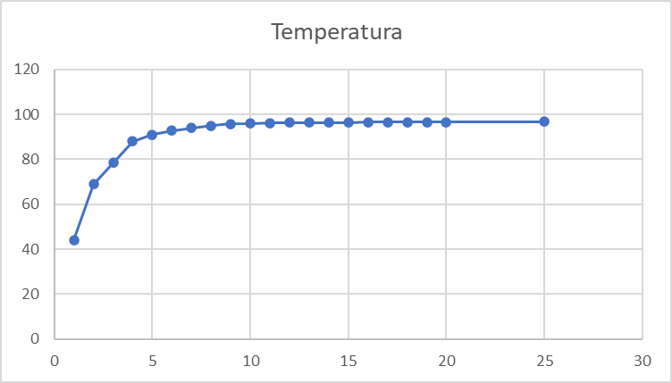
En la Unidad Minera Cobriza, operada por la empresa OCP, se ha identificado un problema crítico en la perforación y voladura de frentes debido al incremento de la temperatura en los taladros perforados. En ciertas zonas del yacimiento, se han registrado temperaturas superiores a 104°C en un tiempo promedio de 10 minutos. Este incremento es atribuido a la oxidación de la pirita presente en la roca, la cual genera una reacción exotérmica que puede afectar la estabilidad y seguridad de los explosivos empleados, como el ANFO y el Emulnor 5000.

- Objetivo del Trabajo
El objetivo principal de este trabajo es desarrollar y evaluar métodos efectivos para reducir la temperatura en los taladros perforados, asegurando condiciones seguras para la carga y detonación de explosivos. Se busca identificar una estrategia de enfriamiento eficiente que permita minimizar el riesgo de activación prematura de los explosivos y optimizar el desempeño de las voladuras en condiciones de alta temperatura.

- Metodología Empleada
Para abordar este problema, se llevaron a cabo diversas pruebas de control y monitoreo de temperatura en los taladros, empleando diferentes materiales y métodos de enfriamiento:
- Medición inicial de temperatura: Se utilizó un equipo de termocupla para registrar las temperaturas a diferentes profundidades dentro de los taladros.
- Uso de hidróxido de calcio (Ca (OH)2) y agua: Se prepararon soluciones de hidróxido de calcio en tuberías de distintos diámetros (40 mm y 30 mm), con el fin de reducir la temperatura de los taladros.
- Aplicación de bentonita sódica: Se sellaron los extremos de tuberías con cinta aislante y plástico, rellenándolas con una mezcla de bentonita y agua, lo que permitió evaluar su capacidad de aislamiento térmico.
- Uso combinado de bentonita y polímeros: En una prueba final, se incorporó un polímero a la mezcla de bentonita, lo que permitió mejorar los resultados de aislamiento térmico.

- Resultados Alcanzados
Los ensayos realizados arrojaron los siguientes resultados:
- La temperatura inicial de los taladros alcanzó 104°C en 10 minutos.
- Con la aplicación de hidróxido de calcio, la temperatura se redujo a 74°C en 30 minutos.
- La utilización de bentonita sódica permitió disminuir la temperatura a 47°C en el cebo n.°1 y a 62.2°C en el cebo n.°2, en un tiempo de 30 minutos.
- Con la combinación de bentonita y polímeros, se logró una reducción significativa de temperatura hasta 36.6°C en 30 minutos, mejorando la seguridad en la voladura.
- Conclusiones y Recomendaciones
Los resultados obtenidos demuestran que la combinación de bentonita y polímeros es una solución efectiva para el control de temperatura en los taladros de voladura. Se recomienda implementar este método en operaciones donde se presenten temperaturas elevadas en los taladros perforados. Además, es necesario continuar con pruebas adicionales para optimizar la composición de los aislantes y evaluar su aplicabilidad en diferentes condiciones geológicas.

Finalmente, se sugiere complementar estas estrategias con un monitoreo continuo de temperatura y una revisión rigurosa de los procedimientos de seguridad en la manipulación de explosivos en condiciones de alta temperatura.
